фя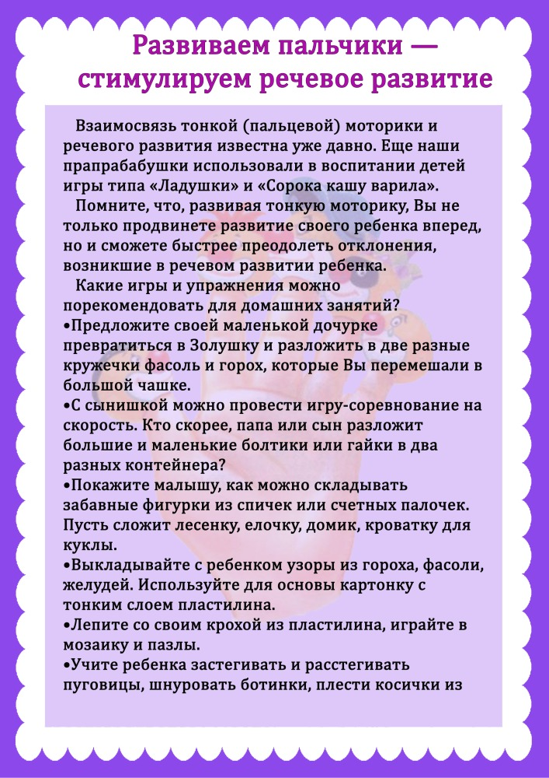

***Учитель – дефектолог Огороднова Е. В.***

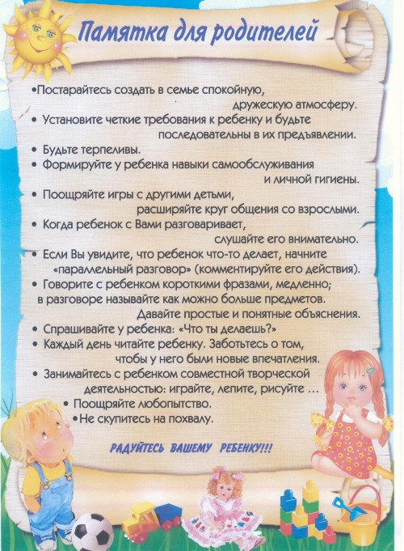

***Учитель – дефектолог Огороднова Е. В.***

ЁЁЁЁЁ 4Н 6 МС



***Учитель – дефектолог Огороднова Е. В.***

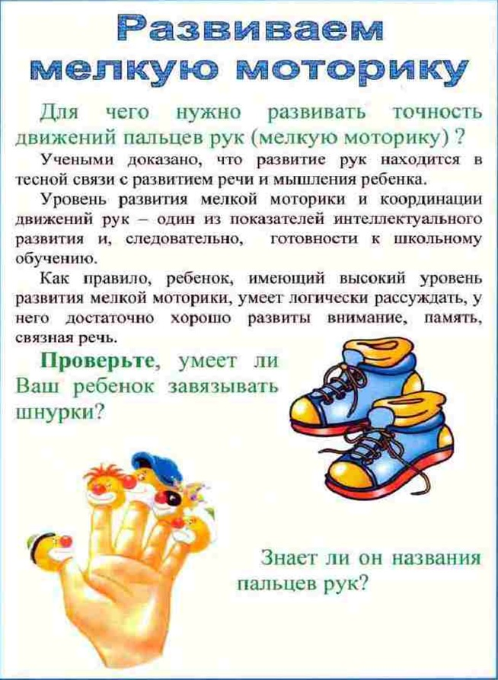

***Учитель – дефектолог Огороднова Е. В.***